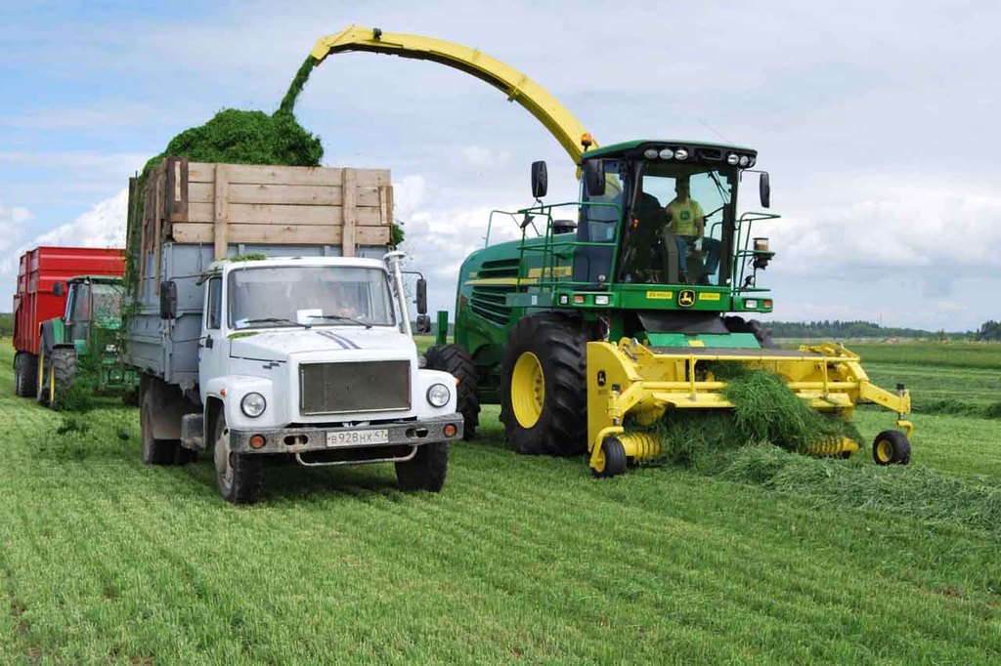

Заготовка силоса
05.07.2015

10359
ИСТОЧНИК: НАЦИОНАЛЬНЫЙ ЦЕНТР "ДАТСКАЯ СЕЛЬСКОХОЗЯЙСТВЕННАЯ КОНСУЛЬТАЦИОННАЯ СЛУЖБА"

КОРМОПРОИЗВОДСТВО

Параметры качества и анализ
Процесс заготовки силоса имеет огромное значение для ценности готового корма и его поедаемости животными. Субъективно качество корма можно оценить визуально, а также по запаху. Силос хорошего качества имеет слегка кисловатый запах и светло-коричневый цвет. У силоса плохого качества запах зловонный, цвет темный и в нем часто можно обнаружить плесень.
Качество силоса можно оценить, сделав анализ определенных параметров, чтобы узнать, насколько успешна была проведена заготовка корма. С помощью метода NIR можно определелить такие параметры как молочная и уксусная кислоты, аммиак и этиловый спирт. Анаэробные споры и масляная кислота методом NIR не определяются. Для этого следует применять традиционные методы.
Анализ проб следует проводить не раньше чем через 4 недели после закладки силоса, так как для завершения процесса созревания требуется определенное время.

pH
pH - показатель, который используется для измерения кислотности силоса. Низкий уровень pH означает, что процесс заготовки корма прошел успешно, силос не горит, и отсутствует образование анаэробных спор. Уровень pH зависит от содержания сухого вещества в силосе. Уровень pH кукурузного силоса и силоса из зерновых и бобовых культур не должен превышать 4.0 и 4.3 соответственно.
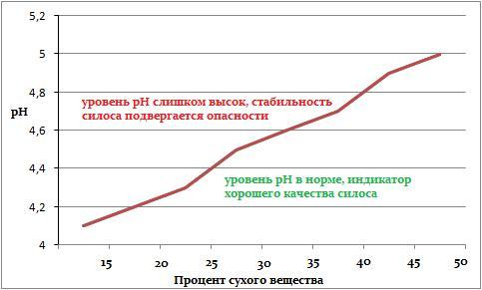

Молочная кислота
Высокий уровень молочной кислоты гарантирует хорошую сохранность силоса. Зная содержание сухого вещества в силосной массе, можно примерно определить количество молочной кислоты в готовом корме. Область между двумя линиями на графике показывает оптимальное содержание молочной кислоты в хорошо заложенном травяном силосе или силосе из трав с клевером. Низкое содержание молочной кислоты означает недостаток сахаров в массе или же указывает на то, что в массу проникает кислород.

Уксусная кислота
Чтобы силос не горел, необходимо наличие определенного количества уксусной кислоты. Однако, когда ее слишком много, корм будет плохо поедаться скотом. Поэтому необходимо стремиться к тому, чтобы уровень уксусной кислоты был средним. Соотношение между содержанием молочной и уксусной кислот должно быть, по крайней мере, 3:1 (хорошее качество), но предпочтительнее 5:1 (отличное качество).
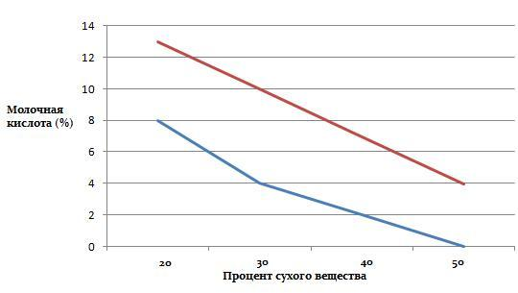

Масляная кислота
Наличие в силосе масляной кислоты крайне нежелательно, так как из-за нее масса приобретает плохой запах, снижается поедаемость силоса животными. Это приводит к большим потерям готового корма и способствует размножению анаэробных спор. Содержание масляной кислоты должно быть ниже 0,1% от сухого вещества.

Аммонийное число
Аммонийное число характеризует процентное соотношение между аммонийным N и общим N и указывает на количество белка, расщепленного за период созревания силоса. Аммонийное число должно быть как можно ниже.

Брожение
Если силос заготовлен из культур с большим содержанием сахаров, то в период завершающей фазы созревания такого силоса может иметь место брожение. Особенно интенсивно выработка этилового спирта происодит в пересохшей траве, в недозревшей кукурузе с низким содержанием сухого вещества, а также при закладе силоса из свеклы. Содержание этилового спирта не должно превышать 1% от содержания сухого вещества, иначе это скажется на поедаемости корма и приведет к большим потерям.
Аммонийное число |  | Качество
Травяной силос | Кукурузный силос
<8 | <6 | Очень хорошо
8-10 | 6-8 | Хорошо
10-12 | 8-10 | Удовлетворительно
12-14 | 10-12 | Плохо
>14 | >12 | Очень плохо

Анаэробные споры
Наряду с проведением анализа NIR рекомендуется провести анализ на анаэробные споры. Если анаэробные споры обнаружены в силосе, они впоследствии обязательно окажутся в молоке. Содержание анаэробных спор должно быть как можно ниже.

Грибки и выделение тепла
При наличии доступа воздуха к силосной массе увеличивается риск появления плесени и выделения тепла. Выделение тепла очень часто связано с наличием дрожжевого грибка, которому для размножения достаточно незначительного количества кислорода при уровне pH равному 2. Некоторые грибковые плесени, такие как Penicillium roqueforti, также могут развиваться при незначительной концентрации кислорода.
Силос можно проанализировать на наличие дрожжевого и плесневого грибков. Наличие более 100 000 дрожжевых грибков на 1 грамм свежего силоса свидетельствуют об увеличении риска угара силоса. Что же касается плесневого грибка, то его вообще не должно быть в силосе, а его количество более 5000 на 1 грамм силоса создает проблемы.
Споры на грмм СВ | Оценка риска
<200 | Нет проблем с наличием спор в молоке
200-1000 | Нет проблем, связанных с содержанием коров и гигеной доения
>1000 | Увеличивается риск высокого содержания спор в молоке
Силос в котором присутствет плесневый грибок, использовать на корм нельзя. Плесневый грибок может вырабатывать токсины и способен создать проблемы со здоровьем у животных, а также людей. Кроме того, из-за содержания в силосе плесневого грибка значительно снижается потребление корма скотом.

Дрожжевые грибы Пенициллин Aspergillus
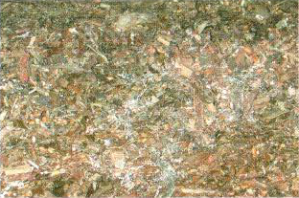Дрожжевые грибы. Дрожжевые грибы способствуют выделению тепла.
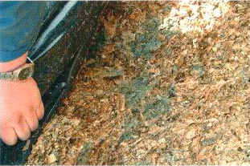Пенициллин. Плесневый грибок Penicillium roqueforti появляется в виде сине-зеленых комков в середине силосной кучи.
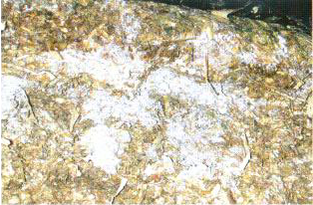Aspergillus. Плесневый грибок Aspergillus fumigatus обычно появляется на поверхности силосной кучи сразу под пленкой.

Процесс заготовки силоса

Определение
Силосование представляет собой закладку и хранение кормовых культур без доступа воздуха для дальнейшего скармливания скоту. Кормовые культуры должны иметь высокое качество, и это качество должно быть сохранено в течение всего периода хранения силоса. Потери сухого вещества и питательной ценности корма должны быть сведены к минимуму.
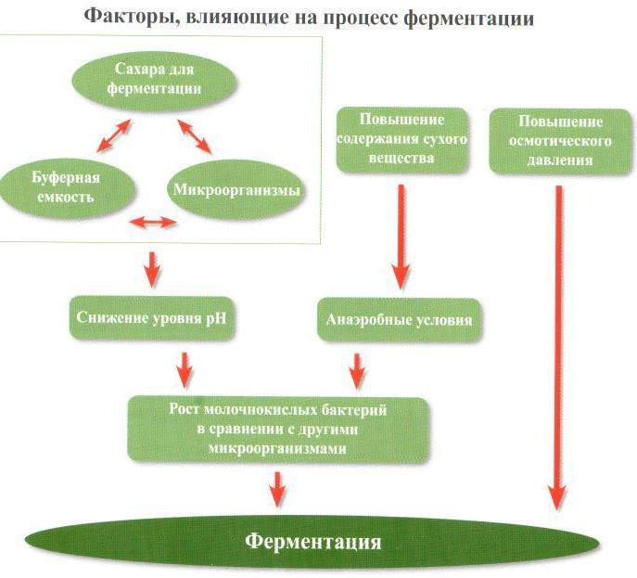

Процесс ферментации
На схеме с изображением принципов ферментации показаны факторы, влияющие на процесс ферментации. В идеальных условиях сахара, содержащиеся с силосной культуре, перерабатываются молочнокислыми бактериями при отсутствии доступа кислорода извне (анаэробные условия), в результате чего образуются молочная и уксусная кислоты, которые снижают уровtym pH и, таким образом, создают условия, предотвращающие появление и размножение других бактерий и грибков, опасных для силоса. Через три-четыре недели процесса ферментации уровень pH понижается до такой степени, что он начинает препятствовать размножению даже полезных бактерий. То есть, состояние силосной массы стабилизируется и ее можно хранить длительное время без ухудшения качества.

Принципы процесс ферментации
Для процесса молочнокислой ферментации необходимы анаэробные условия. Кроме того, скорость размножения молочнокислых бактерий по сравнению с другими микроорганизмами можно повысить путем понижения уровня pH и повышения осмотического давления в культуре. Повышение осмотического давления осуществляется посредством повышения содержания сухого вещества. Это сделать намного проще, чем понизить уровень pH. Силосные сахара используются микроорганизмами для производства кислоты и других веществ. Молочнокислые бактерии прежде всего вырабатывают молочную и уксусную кислоты, в то время как энтеробактерии вырабатывают уксусную кислоту, а клостридия вырабатывает масляную кислоту. Буферная емкость культуры определяет количество сахаров, необходимых для снижения уровня pH в процессе образования чистой молочной кислоты. Молочная кислота является кислотой сильного действия, и она понижает уровень pH намного быстрее, чем другие виды кислот. При низкой буферной емкости для снижения уровня pH также требуется незначительное количество сахаров.
Количество сахаров, требующихся для снижения уровня pH в силосе, зависит от буферной емкости силосной культуры. У культур с повышенной буферной емкостью для производства молочной кислоты требуется гораздо больше сахаров, чем у культур с низкой буферной емкостью. Буферная емкость колеблется от 150 до 500 мэк на кг сухого вещества (мэк - сокращение от "миллиэквивалент"). Согласно общепризнаному правилу для того, чтобы гарантировать производство требуемого количества молочной кислоты и обеспечить резкое падение уровня pH в силосе, минимальное содержание сахаров в силосных культурах должно составлять 8% от сухого вещества.
Буферная емкость у бобовых культур гораздо выше, чем у злаковых трав, а буферная емкость кукурузы ниже, чем у злаковых трав. Буферная емкость снижается при ускоренном процессе вегетации, и наоборот, повышается при внесении азотных удобрений. Буферная емкость также зависит от деятельности микроорганизмов в силосе. При выделении большого количества нитратов повышается и буферная емкость, а значит такую культуру будет сложнее засилосовать.

Буферная емкость
Буферная емкость показывает, сколько кислоты или основы нужно добавить в жидкость, чтобы изменить уровень pH. За единицу измерения буферной емкости берется количество кислоты на единицу сухого вещества. требуемое для снижения уровня pH с 6 до 4. Если культура обладает высокой буферной емкостью, это означает, что для производства молочной кислоты и для снижения уровня pH потребуется больше сахаров, чем в культуре с низкой буферной емкостью.
Осмотическое давление
Растительные клетки, у которых концентрация водорастворимых веществ (например, глюкоза, органические кислоты, нитраты) выше по сравнению с внешней средой, имеют низкую концентрацию воды и высокое осмотическое давление, когда концентрация воды в растительной клетке выше по сравнению с внешней средой. Осмотическое давление можно увеличить путем подвяливания растений или путем добавления сахара или соли.
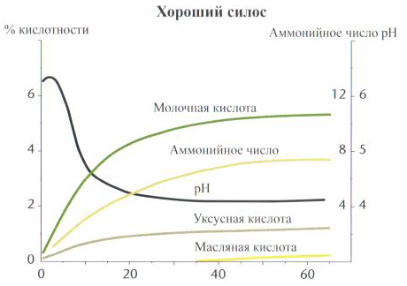Результат успешной молочнокислой ферментации в травяном силосе.
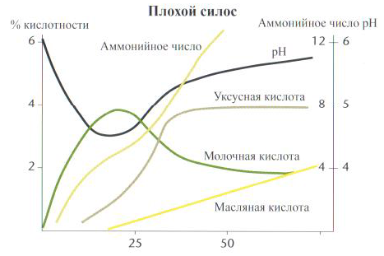Результаты плохо проведенной закладки силоса, где имеет место ферментация масляной и уксусной кислот.
В течение первых дней созревания силоса идет жесточайшая борьба между различными бактериями и грибками. По сравнению с опасными бактериями и грибками преимуществом здесь обладают молочнокислые бактерии, которые лучше других выживают в условиях без доступа воздуха (анаэробные условия) с низким уровнем pH и при высоком осмотическом давлении. В группу опасных бактерий, способных также выживать в аналогичных условиях без доступа кислорода, входят энтеробактерия и клостридия, а также дрожжевой и плесневый грибки.
Для успешной закладки силоса количество молочнокислых бактерий, которые обычно находятся на листьях и на стеблях растений, должно очень быстро увеличиться с 1000 - 100 000 бактерий на один грамм зеленой массы до более одного миллиарда за первые три-четыре дня созревания силоса. Такое увеличение достигается путем создания анаэробных условий и наличием достаточного количества сахаров. Следующие два фактора очень важны для процесса созревания силоса:
- Предварительное подвяливание. Предварительное подвяливание способствует повышению концентрации сахаров.
- Измельчение. В результате измельчения растений выступивший сок попадает на листья и стебли и, таким образом, он становится хорошо доступным для молочно-кислых бактерий.
В результате предварительного подвяливания повышается осмотическое давление, что способствует предотвращению быстрого размножения клостридии. Но нужно иметь в виду, что на сильно пересушенной зеленой массе способность молочнокислых бактерий к размножению резко ослабевает.
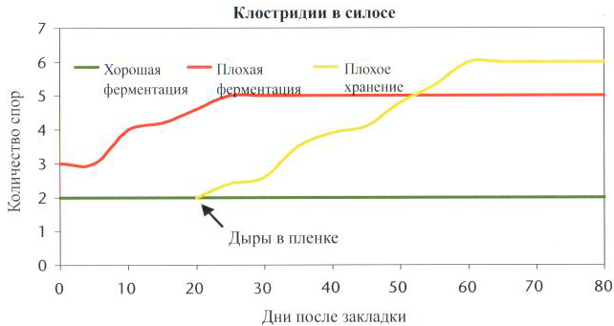
Пример различных видов ферментации
На графике показано, как происходит развитие клостридии в силосе после закрытия силоса пленкой. Причиной плохой ферментации может стать, например, низкое содержание сухого вещества в культуре, низкое содержание сахаров, высокая буферная емкость и/или если произошло загрязнение силосной массы навозом или землей. Дыра в пленке или проникновение воздуха под пленку может тут же вызвать рост анаэробной клостридии, которая может оказаться в отдельных "бескислородных карманах" в силосе, когда уровень pH окружающей силосной массы начинает расти из-за грибковой активности.
Вздутие силосных буртов
Многие фермеры, особенно в летний период, после закладки зерновых и бобовых культур на силос наблюдают вздутие буртов, заложенных на полях. Причина вздутия заключается в том, что в процессе ферментации происходит выделение газов (особенно диоксида углерода). Кратковременное вздутие считается нормальным, но если оно не исчезает в течениедлительного периода, то это означает, что велика активность вредных бактерий.
На практике создать идеальные условия для ферментации бывает очень сложно. Но если силосная масса, предварительно подвяленная и измельченная, хорошо укрыта, и к ней очень быстро перекрыт доступ кислорода, то шансы на успех очень велики.

Мини-курс по микробам:
Молочнокислые бактериинаходятся на листьях и стеблях растений и размножаются при отсутствии доступа воздуха (анаэробные условия). Бактерии подразделяются на гомоферментативные (ГОФ) и гетероферментативные (ГЕФ).
- ГОФ бактерии вырабатывают только молочную кислоту.
- ГЕФ бактерии вырабатывают молочную кислоту, уксусную кислоту и диоксид углерода.
ГОФ бактерии размножаются при более высоком уровне pH, чем ГЕФ бактерии, что приводит к снижению потерь энергии. Молочная кислота значительно сильнее уксусной, и высокое соотношение молочной и уксусной кислот приводит к снижению уровня pH в силосе. Молочнокислые бактерии прекрасно размножаются в кислой среде, когда уровень pH составляет 4-7. Лактококки, педиококки и лактобактерии представляют собой чрезвычайно важные виды молочнокислых бактерий.
Энтеробактериятакже размножается в анаэробных условиях и конкурирует с молочнокислыми бактериями в расщеплении сахаров, особенно на начальной стадии созревания силоса, когда уровень pH все еще высок. Основными источниками загрязнения энтеробактериями считаются навоз и жижа. Энетеробактерия перерабатывает сахар в особую уксусную кислоту. В редких случаях она способна размножаться при уровне pH 4,5-5. Erwinia herbicola, Hafnia alvei и Escherichia coli являются важнейшими представителями энтеробактерии.
Клостридия, которая содержится в навозе, жиже и остатках растений, является анаэробной бактерией, которая расщепляет сахара и молочную кислоту на масляную кислоту, а белок на аммиак. Оба вида клостридии лучше всего размножаются при уровне pH 7, но они также способны к росту при pH 4-6. Клостридия вызывает появление масляной кислоты в силосе. В этом случае уровень pH возрастает, а ценность белка и поедаемость корма снижаются. Неактивная силосная клостридия вырабатывает споры, которые непереваренными проходят через организм коровы, и тем самым приводят к обсемененности молока. Наличие спор в молоке замедлят процесс созревания сыра. Clostridium tyrobutyricum, Clostridium butyricum и Clostridium sporogenes являются основными представителями клостридии.
Наличиекислорода создает оптимальную среду для развития дрожжевого и плесневого грибков. Поэтому их бурный рост начинается после того, как хранилище силоса было открыто. Грибки поступают из почвы и остатков растений. Присутствие грибков становится очевидным, когда силос начинает гореть. Одноклеточный дрожжевой грибок чаще всего имеет белый и розовый цвет, в то время как мицелий плесневого грибка часто имеет зеленый и синий цвет. Дрожжевой и плесневый грибки расщепляют сахара и молочную кислоту на этиловый спирт и диоксид углерода. плесневый грибок может вырабатывать токсин, который опасен для человека и животных. Плесневый грибок размножается при уровне pH между 2 и 8, а дрожжевой грибок лучше развивается при низком уровне pH. Основными представителями дрожжевого грибка являются Candida и Hansenula. Наиболее распространенными представителями плесневого грибка являются Penicillium, Fusarium и Aspergillus.

Уборка - ключевой момент технологической цепочки
1. Скашивание в валки | 2. Ворошение | 3. Измельчение | 4. Транспортировка и наполнение хранилища
Трава и зеленые культуры |  | Все культуры
Измельчитель  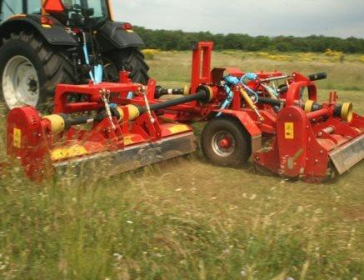 | Роторная ворошилка  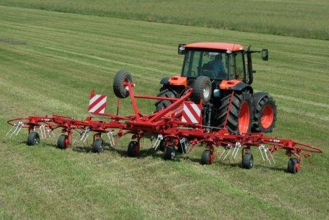 | Силосоуборочный комбайн  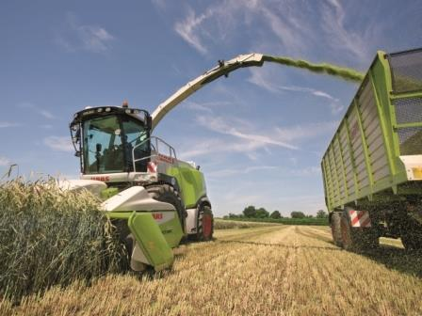 | Колесный погрузчик  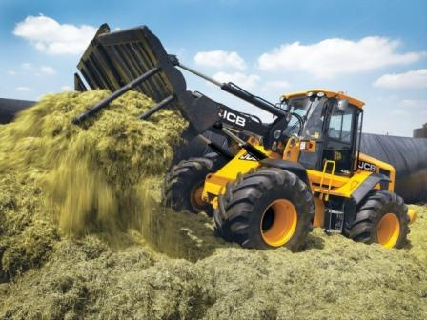
Избегайте попадания почвы в зеленую массу. это поможет привести к размножению маслянокислых бактерий и, соответственно, к загрязнению силоса спорами.  Для предотвращения попадания почвы должны быть ровными, а техника хорошо отрегулирована.  Высота скашивания должна быть не ниже 6-7 см. Режущий механизм не должен быть расположен слишком близко к поверхности поля. Иначе произойдет попадание почвы в силосную массу.  Риск попадания почвы в силосную массу велик:  - на неровных поверхностях  - если валкоукладчик неверно настроен на уборку культур со слабым стеблем или невызревших культур  - если на поле есть кротовые кучки | Избегайте попадания почвы в силосную массу. Это может привести к размножению маслянокислых бактерий и, соответственно, загрязнению силоса спорами.  Для предотвращения попадания почвы поля должны быть ровными, а техника хорошо отрегулирована.  Для ворошения желтельно использовать роторную ворошилку.  Избегайте агрессивного контакта с поверхностью поля. Только одна треть длины пальцев должна доходить до стерни.  Чтобы полностью использовать возможности силосоуборочного комбайна или прицепа-подборщика-измельчителя, трава должна быть собрана в большой валок ровной формы. | Чтобы избежать агрессивного контакта с поверхностью поля, лишь одна треть длины палльцев ворошилки должна доходить до стерни.  Длина резки очень важна для стабильного состояния силосной массы, хранения и времени пережевывания готового корма скотом. Очень часто приходится идти на компромисс, чтобы достичь стабильности при хранении и удовлетворить потребности скота в корме.  Длина резки должна быть одинаковой - для этого потребуются острые ножи и хорошо отрегулированный режущий аппарат.  В целом длинна резки должна быть следующей:  - максимально 2-3 см. для зерновых и бобовых культур.  - 3-5 см. для травы, убираемой силосоуборочнм комбайном, и 4-10 см. для травы, убираемой прицепом-подборщиком-измельчителем.  - 9 мм для кукурузы. При особых условиях величину измельчения можно увеличить до 15 мм.  Кукуруза  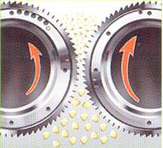  Зернодробилка  При силосовании кукурузы очень важно измельчить всю зерноую часть для того, чтобы животные впоследствии могли полностью усвоить энергию корма. Для этой цели можно использовать зернодробилку. | Перед закладкой силоса хранилище должно быть вычищено, остатки старого силоса и прочего корма обязательно удалены, а стены при необходимости выстланы пленкой.  Подъездные пути к силосной башне или к площадке на поле, где будет заложен силосный курган, должны быть готовы для проезда техники:  - Силосохранилище должно быть открыто с двух сторон  - В течение всего процесса закладки лучше всего использовать колесный погрузчик  - В силосохранилище должно быть достаточно места для прицепа и колесного погрузчика  Хорошие подъездные пути с твердым покрытием снизят риск попадания почвы и грязи в силосную массу, и соответственно, повысят эффективность всего процесса.  Заготовку силосной массы следует производить слоями не толще 10 см. Это повышает плотность тромбовки и позволяет равномерно распределить силосную массу.  В результате высокой плотности укладки:  - достигается высокая стабильность в период выемки силоса  - снижаются потери после вскрытия силосного кургана или силосной башни  - повышается процент утилизации готового корма  Если силосование герметично. то плотность трамбовки не представляет большой важности для фактического процесса созревания силоса.  Важность плотности трамбовки  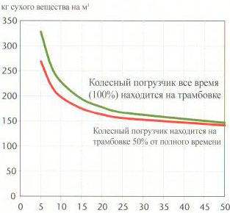  Диаграмма: Плотность трамбовки в кг сухого вещества на м3 к толщине укладываемого слоя. 120 т. измельченного силоса в час. Колесных погрузчик на 15 т.

Силосный курган

Культуры, которые можно силосовать в курганах
- Предварительно подвяленная трава с содержанием сухого вещества 26-55%
- Зерновые и бобовые культуры с содержанием сухого вещества 28-35%
- Кукуруза с содержанием сухого вещества более 28%

Культуры, которые не рекомендуется силосовать в курганах
- Не закладывайте в силосные курганы свекольную ботву. Велик риск вытекание сока.
- Свекольную ботву, свеклу и картофель следует закладывать на силос вместе с другй силосной культурой-абсорбентом сока.
- Культуры, у которых содержанием сухого вещества превышает 55-60%, силосуется очень трудно.
- Если содержание сухого вещества в зерновых и бобовых культурах, заложенных на силос, превышает 40-45%, силос может начать гореть.

Потери из-за вытекания сока
При вытекании сока теряются легкоусвояемые питательные элементы, например, сахара. Поэтому хороших результатов достич ь не удастся из-за потерь большого количества кормовых единиц.
Внимание!Силос из культур с большим содержанием сока, заложенный в курганы, способен нанести огромный вред окружающей среде. Сок может проникать в водоемы, где он образует соединение с кислородом, из-за чего погибают рыба и растения, загрязнять почву, забивать дренажные трубы.

Как закладывать силос
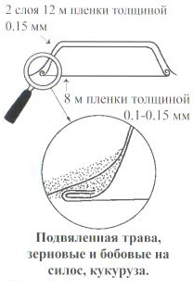Инструкция по закладке силосного кургана шириной 6 м
- Площадка должна быть ровной, очищенной от камней и других острых предметов
- На дно всегда кладется пленка. Для кургана указанного размера пленка должна иметь ширину 8 м.
- Выгрузите первую порцию зеленой массы на край кургана, а затем равномерно распределите ее по всей ширине тонким слоем.
- Продолжайте укладывать на пленку слои силосной массы толщиной не более 10 см.
- Силос укладывается на ширину 6 м, так чтобы с каждой стороны оставалось по 1 м пленки.
- Постоянно подравнивайте курган колесным погрузчиком или трактором с навесным оборудованием.
- Не выезжайте на землю за пределы кургана при трамбовке силосной массы.
- Как только вы полностью заполнили, разровняли и утрамбовали курган, закройте его 12-ти метровым куском пленки.
- Закатайте выступающие концы пленки-подстилки вместе с концами верхней пленки.
- Закройте курган дополнительным куском пленки.
- Сверху засыпьте курган песком, положите старые автомобильные покрышки, затяните прочной защитной сеткой, например, Никосил.
Для ежедневного скармливания слоя 15-20 см курган не должен быть слишком широким и высоким, чтобы предотвратить чрезмерное выделение тепла.
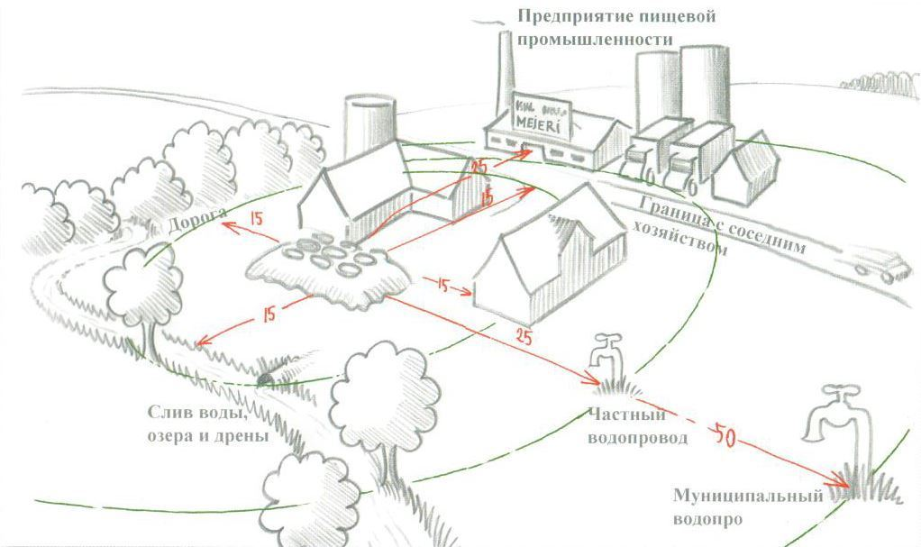Инструкция по закладке силосного кургана шириной 6 м

Силосная траншея

Культуры, которые можно силосовать в силосной траншее
Силосные траншеи великолепно подходят для закладки силоса практически из любых силосных культур, например, трав, зерновых и бобовых культур, кукурузы и смесей. лучше всего, если перед силосной траншеей залита большая бетонная площадка, чтобы в силосную массу во время заполнения траншеи не попадала земля. Силосная траншея должна быть открыта с обеих сторон, чтобы через нее мог проехать прицеп. Траншея должна иметь ширину, достаточную для проезда прицепа и колесного прогрузчика.
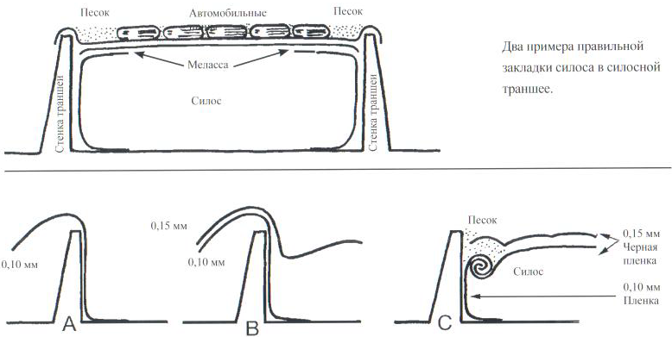

Как закладывать силос
- Отремонтируйте и вычистите силосную траншею заранее.
- Закройте острые поверхности пленкой. Если используете старую пленку, хорошенько вымойте ее.
- Если в силосной траншее имеется дренаж или другие водосборники, а содержание сока в силосной культуре низкое, то все эти отверстия следует заблокировать, чтобы пресечь доступ кислорода.
- Верхние края стенок закройте новой пленкой. Если стены не герметичны, то затяните пленкой всю стенку сверху донизу и протяните пленку дополнительно на 1 м по днищу траншеи по направлению к центру.
- При высокой урожайности, чтобы равномерно тонкими слоями распределить силосную массу, вам потребуется большой колесный погрузчик.
- Распределяйте силосную массу равномерно тонкими слоями толщиой не более 10 см по всей длине ямы. Поступая таким образом, вы достигнете максимальной равномерности и плотности трамбовки.
- Все используемые вами куски пленки должны накладываться внахлест. Ширина перехлестывания должна быть не менее 2 м.
- Колесный погрузчик или навесное оборудование должны работать на утрамбовке постоянно.
- Тонкий слой мелассы не позволит кислороду проникнуть между слоями пленки.
- Закройте силосную траншею еще одним слоем пленки, а сверху придавите автомобильными покрышками или песком. Использование для этой цели соломы и ей подобных материалов не допустимо, так как в них незмедлительно поселяются мыши и крысы. Кроме того, в случае нитроиспарений появляется риск мгновенного возгорания.

Герметичная силосная башня

Культуры, которые можно силосовать в силосных башнях
Для силосования в герметичных силосных башнях подходят культуры, в которых содержание сухого вещества составляет не менее 35%, например, ячмень и пшеница на силос, ячмень/горох на силос, подвяленный горох на силос и злаковые травы.
Лучше всего в силосную башню закладывать монокультуру. Если в состав силосной массы входят зерновые или бобовые культуры и злаковые травы, то при ее выгрузке через днище значительно нарушается однородность массы.

Культуры, которые не рекомендуется силосовать в силосных башнях
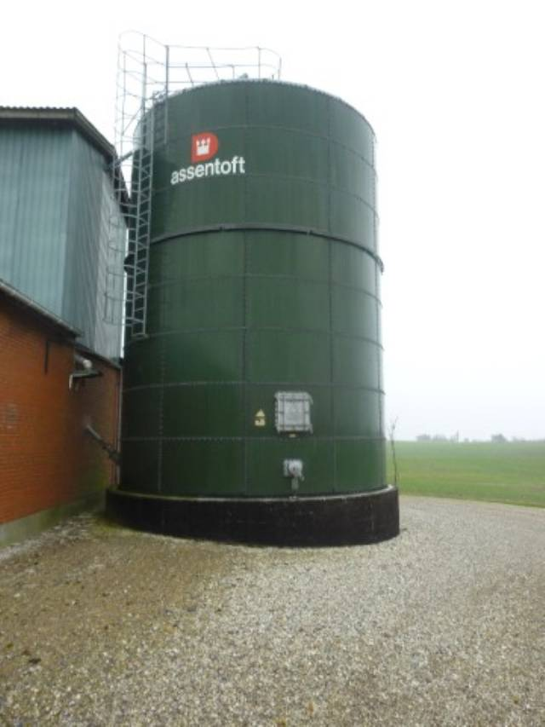
Для загрузки силосной массы в башню таких культур как кукуруза или злаковые травы без предварительного подвяливания потребуются большие мощности. Кроме того, в ходе загрузки будет происходить нежелательное выделение сока.
Герметичные силосные бшни не пользуются большой популярностью из-за своей высокой стоимости. Большинство старых силосных башен с нижней выгрузкой можно переделать в более удобные башни с верхней выгрузкой.

Как закладывать силос
Силосные башни с нижней выгрузкой
- Проверьте выгружающее устройство и замените изношенные и поврежденные части и ремни прежде, чем начнете загружать силос.
- Когда башня заполнена на 3-5 м, для проверки включите нижнюю выгрузку. Выгрузите столько силосной массы, чтобы в башне образовалась воронка. В процессе заполенения башни повторите это еще раз.
- Следуйте инструкциям предприятия-производителя, когда заполняете башню культурой, когда может потерять свою однородность, например, зерновые и бобовые культуры, разделяющиеся в результате на зерновую часть и зеленую массу.
- Уберите и заложите зеленую массу как можно быстрее. Заполнив до конца, закройте башню. Проверьте клапаны и шланги, которые регулируют давление внутри башни.
Башни с верхней выгрузкой
По сравнению с башнями с нижней выгрузкой эти башни имеют ряд преимуществ:
- Масса распределяется равномерно в процессе загрузки.
- Силос не теряет однородности во время выгрузки

Силосование в рулонах

Культуры, которые можно силосовать в рулонах
Предварительно подвяленные злаковые травы и травосмесь с клевером.

Культуры, которые не рекомендуется силосовать в рулонах
- Злаковые травы и травосмесь с клевером с содержанием сухого вещества менее 30%
- Культуры с грубыми стеблями
- Зерновые и бобовые культуры на силос

Трава

Как закладывать силос из травы
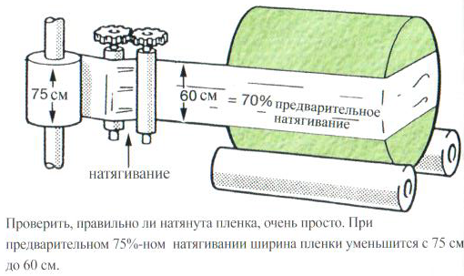
- Траву следует убрать в рекомендованные сроки, пока в растениях еще содежтся сахара. В этом случае вы получите наилучшие результаты.
- Избегайте попадания земли в силосную массу во время ворошения и подбора.
- Содержание сухого вещества желательно в диапазоне 45-50%. Это гарантирует высокое качество, а также высокую плотность массы в рулонах и экономию пленки. Чем больше вес рулона, тем ниже затраты на его производство.
- Рулоны должны быть плотными и однородными. Этого можно достичь в том случае, если на поле были сформированы однородные валки, ширина пресс-подборщика. Пресс-подборщик с изменяющимся объемом камеры гарантирует больший вес рулона по сравнению с пресс-подборщиком с фиксированным объемом камеры.
- Для высокой плотности тюков и качественного созревания силосной массы требуется измельчение. Кроме того, измельченный корм значительно облегчает кормление животных.
- Начинайте закатывание рулонов в пленку не позднее двух часов после тюкования. Слои пленки лучше всего прилипают друг к другу в сухую погоду.
- Всегда используйте количество и степень натяжения пленки в соответствии с рекомендациями производителя. Результаты опытов показали, что предпочтительнее использование 6 слоев 0,025 мм пленки со степенью натяжения до 70%, т.е. суммарная толщина пленки должна составлять 0,10-0,12 мм. Последующий слой пленки всегда должен накладываться поверх предыдущего внахлест. Ширина нахлеста должна составлять 50%. Пленка шириной 75 см обеспечит более плотное облегание, чем пленка шириной 50 см.
- Рулоны укладывайте на мешки с песком толщиной 5-10 см. Песок выступает в качестве буфера и защищает пленку от проколов. Кроме того, мелкие грызуны не любят песок. Если песка нет, то можно применить Раундап для уничтожения растительности.
- Рулоны храните не ближе 10-15 м от зданий. Благодаря этому вы избежите нашествие мышей и крыс.
- Никогда не оставляйте рулоны под деревьями, где существует опасность падения веток. Поставьте вокруг площадки с рулонами ограду, чтобы избежать риска повреждения крупными животными.
- От птиц закройте рулоны сеткой или подобным материалом.
- В течение всего периода хранения рулонов осматривайте их на наличие повреждений. Повреждения следует немедленно устранять.
- Распаковав рулон, пленку следует поместить в место для хранения отходов, чтобы не засорять окружающую среду.

Трудносилусующиеся культуры

Зерновые и бобовые культуры на силос
Зерновые и бобовые культуры на силос хуже поддаются силосованию в рулонах, так как содержание сахаров в них ниже, а структура грубее, чем у травы. Из-за ферментации масляной кислоты содержание спор в таких культурах выше обычного.
Не следует весь силос заготавливать в рулонах. Лучше всего закатать в рулоны столько корма, сколько вам потребуется на период в три месяца. Из-за высокого содержания спор в зерновых и бобовых культурах, силос, полученный из них, не следует скармливать молочному стаду. Кроме того, хозяйствам, занимающимся овцеводством, также рекомендуется воздержаться от использования силоса из зерновых или бобовых культур из-за большого риска наличия бактерии Listeria

Как закладывать силос из зерновых или бобовых культур
- Старайтесь избегать потерь зерновой части во время укладывания в валки. Для валкования подойдет "валкоукладчик для рапса".
- Вычищайте валкоукладчик в том же направлении, в котором происходит движения оборудования.
- Чем дольше вы собираетесь хранить рулоны с силосом из зерновых или бобовых культур, тем больше вам потребуется пленки. На закладку такого силоса должно уходить на 20-30% больше, чем на травяной силос, т.е. 9-10 слоев.
- При складировании оставляйте между рулонами небольшое пространство, чтобы кошкам было удобно охотится на мышей. Если необходимо, оставляйте мышиный яд в кормушках с приманкой.
- Готовые рулоны ставьте вертикально.

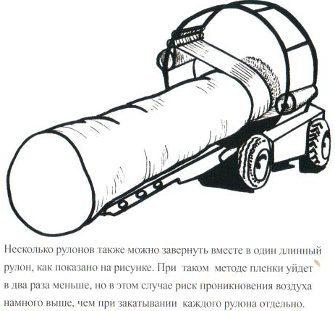

Сенаж
Сенаж готовится из зеленой массы, в которой содержание сухого вещества составляет 55-75%. Данный вид корма очень трудно сохранить без больших потерь. Если же вам удалось сохранить сенаж без появления плесени, значит у вас есть прекрасный корм для лошадей.
При закатывания сенажа следует быть очень точным и использовать на 20-30% больше пленки, чем обычно, т.е. 9-10 слоев, как при работе с зерновыми или бобовыми культурами.
Травы

Силос из трав.

Чем раньше убран силос из трав, тем выше в нем содержание питательных веществ. Смесь злаковых трав и клевера легко силосуется при усвояемости свыше 65%, содержание сухого вещества колеблется от 30 до 50%, содержание протеина менее 21%.
При выборе времени для уборки трав во внимание принимаются пять основых факторов:
- Погода - в перспективе должно быть 2-3 дня без дождей.
- Желаемая кормовая ценность (кг. сухого вещества на кормовую единицу (корм. ед.) и фактор наполняемости рубца) в соотношении с кормовым рационом.
- Дальнейшее отрастание травы после укоса.
- Потребность в траве на пастбищный период.
- Количество клевера в травосмеси.
Стадия отрастания травы - время достижения прироста 1 тонны сухого вещества на гектар - длиться дольше, если трава была скошена на стадии полного созревания по сравнению со скашиванием молодой травы. При обычных сроках скашивания стадия отрастания увеличиваться на 3-4 дня с увеличением урожайности травы на каждую тонну сухого вещества. Кроме того, количество белого клевера в травосмеси значительно сокращается при урожайности травы более 3 тонн на гектар.

Правильное валкование
- Высота стерни после укоса должна составлять 6-8 см. Если поле в дальнейшем будет использоваться в качестве пастбища или урожайность невысока, то высота стерни может быть ниже.
- Отрегулируйте косилку таким образом, чтобы ножи не задевали почву.
- Не оставляйте нескошенных участков на поле и помните, что на растениях должно остаться несколько листочков для того, чтобы облегчить последующее отрастание.
- Начинать скашивание и валкование нужно утром после испарения утренней росы.
- Используйте косилку-плющилку для более быстрого подвяливания травы, особенно в том случае, если вы хотите добиться высокого содержания сухого вещества.
- Скашивайте траву в валки или формируйте валки сразу же после скашивания для того, чтобы подвяливание шло быстрее.
- Грабли не должны касаться земли. Подвяливания травы в течение 1-2 суток сократит потерю питательных веществ, а именно сахаров и жирных кислот.
- Когда содержание сухого вещества достигает 30%, валки сдваиваются. Помните, что листья клевера очень быстро высыхают и теряют свою ценность.
- Если трава выбрана в ровный валок, то ей не страшны небольшие осадки.
- Если содержание сухого вещества превышает 40%, то подвяливаие травы в валках будет идти примерно с той же скоростью, что и травы, скошенной в расстил.
- При закладке силоса в курган и силосную траншею содержание сухого вещества должно составлять 30-35% и 45% при закатывании силоса в пленку.
- Отрегулируйте подборщик таким образом, чтобы пальцы уходили в стерню на треть своей длины, то есть примерно на 2 см.
- Во время валкования и подбора необходимо снизить давление в шинах, так как это сократит повреждение зеленой массы.
Если на поле есть кротовые кучки, и в зеленую массу попала земля, то измельчение должно быть отложено до того момента, когда содержание сухого вещества достигнет 50%. В этом случае земля будет легче осыпаться с травы, и сократится риск появления масляной кислоты и спор.

Зеленые культуры
Зеленые культуры - это зерновые или бобовые, которые убираются на силос до того, как они войдут в стадию молочно-восковой спелости. Зерновые культуры убираются в начале фазы выхода в трубку. Наиболее часто используемые культуры - яровой ячмень (зеленый ячмень), озимая рожь (зеленая рожь) и овес (зеленый овес). Бобовые, такие как горох, называются зеленый горох, а смеси, например, люпина, гороха, вики и злаковых трав, начинаются зеленые корма.

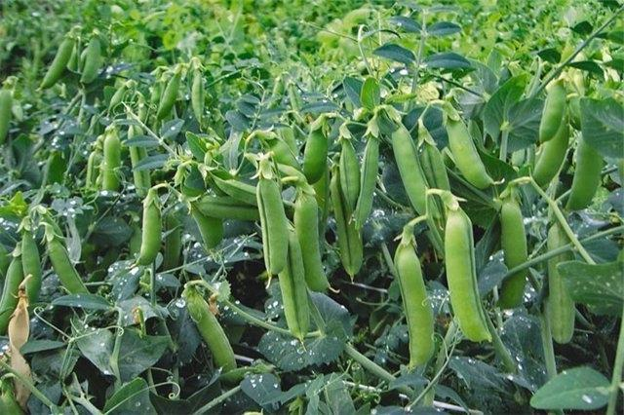
Зеленые культуры - это зерновые или бобовые, которые убираются на силос до того, как они войдут в стадию молочно-восковой спелости. Зерновые культуры убираются в начале фазы выхода в трубку. Наиболее часто используемые культуры - яровой ячмень (зеленый ячмень), озимая рожь (зеленая рожь) и овес (зеленый овес). Бобовые, такие как горох, называются зеленый горох, а смеси, например, люпина, гороха, вики и злаковых трав, начинаются зеленые корма.
Обычно, зеленые культуры легко силосуются, но их нужно преварительно подвяливать до получения содержания сухого вещества 30% или более для того, чтобы получить качественный и вкусный корм для животных, который не будет выделять сок. При работе с зерновыми, которые убираются очень рано, то есть для того, как их перерастут подпокровные культуры, проблематично добиться быстрого подвяливания без попаданию в массу почвы. Гораздо проще работать с бобовыми культурами, которые убираются позже, и их густота реже, что способствует быстрому росту трав.
Зеленая рожьубирается в начале выколашивания, обычно в период с начала до середины мая. В это время питательная ценность корма находится на пике, и растения имеют высокое содержание клеточных оболочек с высокой усвояемостью. Растения должны скашиваться в более широкие валки, так как из трудно сдваивать, не допуская попадания в них земли. Для этого подходит рапсовый валкоукладчик с острыми ножами.
Зеленый ячменьубирается в начале выколашивания, обычно в период с середины до конца июня. В это время питательная ценность массы находится на пике, и растения имеют высокое содержание клеточных оболочек с высокой усвояемостью. Растения нужно скашивать в широкие валки, так как их трудно сдваивать, не допуская попадания в них земли. Для этого подходит рапсовый валкоукладчик с острыми ножами.
Для того, чтобы выполнить требования, в соответствии с которыми за каждый гектар, занятый сельскохозяйственными культурами, выделяется субсидия ЕС, зеленый горохубирается не ранее 30 июня, при условии, что он уже начал цвести. В это время растения быстро развиваются, и, отложив уборку до стадии роста 71-75, при которой от 10% до 50% горошин набирают полный вес, можно получить более высокий и более качественный урожай. Горох можно скашивать в широкие валки, которые затем сдваивают при содержании сухого вещества в массе около 30%. подвяливанием можно довести содержание сухого вещества до 40%. В зависимости от стадии развития растений можно использовать косилку-плющилку или валкоукладчик. Не допускайте потерь стручков и зерен гороха во время косьбы.

Зерновые и бобовые на силос

Ячмень и пшеница, убираемые в стадии молочно-восковой спелости
При уборке на силос зерновых и бобовых культур стадия развития растений имеет меньшее значение для кормовой ценности силоса по сравнению с тем, какое значение она имеет при работе с травами. Тем не менее, сроки хранения и использования силоса находятся в прямой зависимости от процентного содержания сухого вещества в силосе.
Зерновые и кукуруза легко силосуются на стадии молочно-восковой спелости, так как буферная емкость низкая (то есть для того, чтобы сократить уровень pH требуется лишь небольшое количество кислоты). Качество корма, заготовленного из ячменя и пшеницы, убранных в стадии молочно-восковой спелости, может быть нестабильным. Во время выемки силоса воздух может легко попасть в толщину массы, и это приведет к повышению температуры крупноизмельченного материала. Поэтому при открытие и выемки силоса, заготовленного из культур, убранных в стадии молочно-восковой спелости, нужно быть особенно аккуратными.
при уборке ячменя и пшеницы на стадии молочно-восковой спелости высоту стерни можно увеличить и таким образом повысить содержание энергии в убираемых растениямх, т.е. уменьшить содержание сухого вещества на кормовую едиицу. Обычно колос имеет питательную ценность около 1 кг. сухого вещества на 1 кормовую единицу. Каждые 10 см стебля зерновых увеличивают содержание сухого вещества в кормовой единице примерно на 0,05 кг. Если вы хотите получить силос с содержанием 1,2 кг сухого вещества на 1 кормовую единицу, это означает, что убираться должен колос и 40 см стебля.
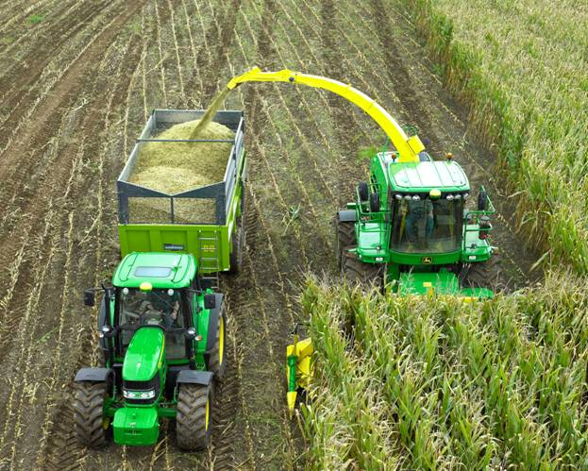

Время уборки
Время уборки зерновых на силос определяется стадией созревания зерна. Зерновые готовы к уборке, если зерно находится в стадии молочно-восковой спелости, и чтобы его расплющить, нужно приложить усилие. 1/3 зернового стебля - зелено-желтая, то есть стадия роста 83-85. обычно эта стадия наступает через 4 недели после выхода в трубку у ярового ячменя и через 6 недель у озимой пшеницы.
Максимальная длина резки - 2-3 см. Более мелкое измельчение приведет к понижению структурной ценности корма. Более крупное измельчение уменьшит плотность трамбовки и стабильность качества, что приведет к большим потерям.

Горох на силос
Горох на силос должен убираться до полегания. Наибольшя урожайность гороха, убираемого на силос, и оптимальная кормовая ценность достигаются примерно через 2 недели после окончания цветения (стадия роста 78-80) при том условии, что растения не полегли. Полегание гороха приводит к огромным потерям количества и качества массы. К сожалению, на этой стадии развитие содержания сухого вещества могут быть слишком низким. В этом случае будет необходимо предварительное провяливанием массы.
Горох хорошо силосуется в чистом виде, а также в смеси с ячменем и пшеницей. При уборке зернобобовой смеси необходимо более тщательно распределять силосуемую массу в хранилище. Если гороховая масса с повышенной влажностью (низким содержанием сухого вещества) укладывается по верху более сухой массы, то слой гороховой массы должен составлять не менее 80 см.
Оптимальная величина длины измельчения гороха 2-3 см.
При уборке зерновых, гороха в чистом виде или зернобобовой смеси на силос можно использовать очесывающую жатку. Регулировка очесывающей жатки позволяет задать количество стеблей в массе, а значит, и содержание энергии в корме. Для уборки с помощью очесывающей жатки наиболее подходят неполегшие зерновые, а также культуры с низким содержанием травяного компонента. Опыты показывают, что уборка с очесывающей жткой по сравнению с обычной жаткой может увеличить кормовую ценность на 10% без значительных количественных потерь убранной массы. Если качество массы улучшается более чем на 10%, то это приводит к значительным потерям количества массы.

Кукурузный силос
Для получения высококачественного кукурузного силоса нужно стремиться убрать кукурузу при содержании сухого вещества 30-35%. В этом случае потери при силосовании будут минимальными, а поедаемость молочным скотом - самая высокая. При хороших вегетационных условиях достичь содержания сухого вещества 30-35% нетрудно. Плохая погода может помешать добиться этого результата.
Если погода плохая и к уборке содержание сухого вещества слишком низкое, следуйте этим инструкциям:
- Кукуруза должна убираться в середине октября, и к ней нужно добавлять абсорбирующие корма с тем, чтобы содержание сухого вещества возросло пимерно до 28%.
- Уборку следует проводить до начала выпадания зерен из початка.
- Начавшиеся ночные заморозки прекращают рост растений, но влияют на качество силоса незначительно. Рост растений будет продолжаться в том случае, если морозом побиты только несколько листьев или их верхушки.
- Никогда не убирайте замерзшую кукурузу. Если кукуруза полностью промерзла, уберите ее сразу же, как только она оттает.
Высота скашивания кукурузы должна составлять 18-20 см, если кукуруза не вызрела - 10-15 см.
У созревшей кукурузы содержание сухого вещества составляет около 30%, и если используется кормоуборочный комбайн с зернодробилкой, которая измельчает початок, теоретическая длина резки должна быть около 9 мм. Другая техника с менее эффективным оборудованием должна измельчать кукурузу на 4-8 мм.
В двух случаях предпочтительно увеличить величину измельчения до 15-17 мм:
- если кукуруза является единственным грубым кормом, или она занимает большую часть рациона кормления животных.
- если у кукурузы очень низкое содержание сухого вещества, то есть ниже 28%, вследствие неблагоприятных погодных условий в период вегетации. Более крупное измельчение поможет удержать влагу в корме и с ним будет легче работать.

Культуры, близкие к спелости
Постоянно растет интерес к заготове кормов из зерновых, бобовых и кукурузы на стадии, близкой к спелости, так как в этом случае:
- сокращаются затраты на сушку
- увеличиваются сроки использования уборочной техники
- получается более концентрированный корм, чем из культур молочно-восковой спелости.
В последние годы в Англии, Шотландии и Ирландии заготавливается все больше плющенного зерна. Это связано с распространением высокопроизводительных вальцовых мельниц, которые плющат зерно сразу же после уборки, а также появлением современных кормоуборочных комбайнов, оснащенных зернодробилками, измельчающими зерно во время уборки. В Финляндии существует длительная традиция плющения влажного зерна с последующим применением консервантов, так как в этом северном регионе вегетационный период не всегда имеет продолжительность, достаточную для вызревания высокоурожайных зерновых культур.
Конечный продукт:
Кормовая ценность конечного продукта в большой степени зависит от выбранной технологии уборки и консервантов. При уборке кормоуборочным комбайном в полученной массе будет больше мякины и соломы, чем при использовании зерноуборочного комбайна.
Стадия развития растений:
Стадия развития зерна должна быть между восковой и полной спелостью, т.е. стадия роста 87-89. У бобовых по меньшей мере 10% зерен, например, гороха, должны быть твердыми и окрашенными, то есть ниже стадии роста 81.
Приемы уборки:
Можно использовать либо кормоуборочный комбайн с зернодробилкой, например, Claas серии 900 и 800, либо зерноуборочный комбайн с последующим плющением зерна вальцовыми мельницами. Очесывающая жатка может навешиваться как на зерноуборочный, так и на кормоуборочный комбайн.
Консерванты:
Основываясь на сегодняшнем опыте, силосные закваски рекомендуется использовать на кормах с высоким содержанием сухого вещества. Возможно, в будущем мы поймем, что консерванты необходимо необходимо использовать в очень ограниченном количестве.
Органические кислоты
Использование органических кислот - это метод, за которым, возможно, стоит будущее. При использовании органических кислот в силосе происходят обычные процессы. При закладке силоса с содержанием сухого вещества 65-70% обычно используется 5 литров органических кислот на 1 тонну массы. Содержание сухого вещества не должно превышать 70%, в противном случае должна добавляться вода.
Мочевина
Использование мочевины изучалось в Дани, например, при заготовке силоса из пшеницы с содержанием сухого вещества около 60%, но этот метод пока не нашел широкого применения. Возможно, в дальнейшем на этот метод будут обращать больше внимания по мере повышения цен на белковые корма и появление новых технологий.
В Англии была разработана системы консервирования с применением мочевины (Alkalage) на кормах с высоким содержанием сухого вещества (65-85%). В зависимости от содержания сухого вещества используется 3-4% мочевины в пропорции к заготавливаемой массе. Высокие дозы мочевины ограничивают количества корма, допустимого к вводу в рацион из-за риска отравления животных. Ввод мочевины приводит к появлению в массе гемицеллюлозы. Таким образом, масса хорошо сохраняется, и поддерживается стабильная кислотность на уровне pH9
Как заготовить силос из культур с высоким содержанием сухого вещества:
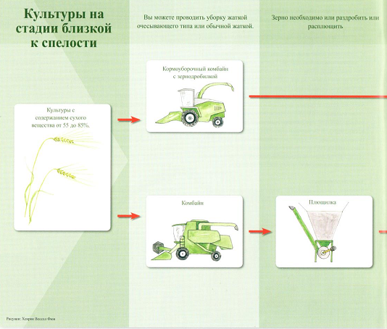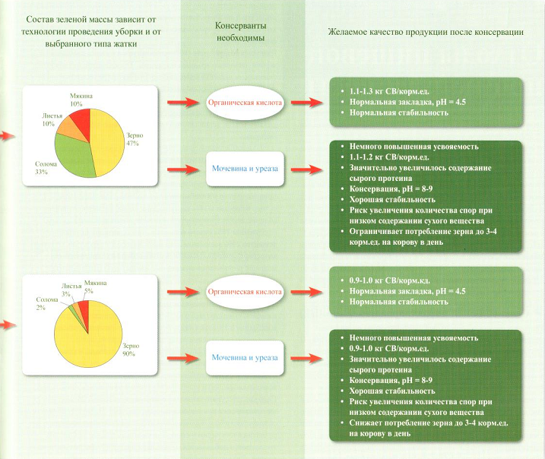

Отходы пищевой промышленности
Заготовка кормов из отходов пищевой промышленности отвечает нескольким задачам:
- обеспечивается хорошее и стабильное качество
- сокращаются потери из-за окисления и выделения сока.
- обеспечивается стабильное поступление кормов.
- производится дешевый корм
Сырые побочные продукты, такие как свекловичный жом, картофельная мезга и дробина пивная обычно используются в свежем виде, но срок их хранения ограничен. Поэтому необходимо обеспечивать постоянное поступление свежего сырья с тем, чтобы предотвратить потери и снижение качества. Кроме того, производство сырого свекловичного жома и картофельной мезки носит сезонный характер. Объемы производства дробины значительно меняются в течение года. При заготовке кормов из отходов пищевой промышленности руководствуются теми же правилами, что и для грубых кормов.
Свекловичный и гранулированный жом (НР)
При прессовании обычного свекловичного жома в заводских условиях содержание сухого вещества достигает 11-12%. При заготовке кормов из такого сырья выделяется много сока, что отрицательно сказывается на качестве ферментации и повышает риск появления спор. поэтому свекловичный жом не подходит для заготовки и используется для скармливания в свежем виде. Срок хранения свежего свекловичного жома составляет только 3-4 дня.
В Дании на заводе "Danisko Sugar" значительная часть свекловичного жома гранулируется с содержанием сухого вещества примерно 25% и добавлением соответственно 5% свеклосахарной мелассы. Гранулированный жом (НР) легко силосуется благодаря повышенному содержанию сухого вещества и сахаров. Таким образом, при соблюдении техники заготовки кормов гранулированный жом обеспечивает хорошую ферментацию.
Гранулированный жом (НР) легко пакуется в тюки, пластиковые мешки, силосные траншеи и курганы. Тем не менее, его нельзя укладывать высотой более 180 см, так как тепло должно свободно выделяться из массы. Ширина и высота кургана должны позволять вынимать слой силоса не менее 10 см. в день. Перед тем, как курган можно будет открыть, температура силоса должна упасть до 15-18%, что обычно занимает 4-5 недель после закладки.
Машина для закатки в рулоны. Гранулированный свекловичный жом (НР) можно силосовать в силосной траншее, силосном кургане или закатывать в рулоны. Эту же технологию в принципе можно использовать при силосовании травы, зерновых и бобовых культур, а также кукурузы.
Картофельная мезга
Картофельная мезга силосуется легко, Содержание сухого вещества в свежей картофельной мезге зависит от места ее произсхождения и колеблется от 14 до 18%. При содержании сухого вещества в 14% квартофельная мезга выделяет большое количество сока, которое значительно сокращается при содержании 18% сухого вещества. При содержании сухого вещества 20%, выделение сока прекращается полностью. Обычно качество ферментации хорошее, и в силосе из картофельной мезги не развиваются анаэробные споры.
Пивная дробина
Пивная дробина силосуется редко, так как ее можно использовать в свежем виде круглый год. Но производство пива значительно колеблется в течение года, и большая часть пивной дробины производится в течение лета, то есть в то время, когда потребность в протеиносодержащих кормах нихкая, и срок ее хранения наименьший. Если дробину засилосовать, то можно обеспечить стабильный источник протеинового корма в течение года.
Содержание сухого вещества колеблется от 21 до 27%, и выделение сока при силосовании ограничено. Пивная дробина силосуется трудно. Кроме того, существует значительные риск развития клостридии и спор. Для быстрого понижения уровня кислотности добавляется муравьиная кислота (5 литров на тонну). Для снижения количества выделяемого сока можно добавлять свекольные гранулы.

Силосные консерванты
Никакие силосные консерванты не заменят правильной технологии заготовки силоса. Тем не менее, в некоторых случаях, силосные закваски могут помочь вам достичь требуемого качества силоса.
Силосные консерванты рекомендуется всегда применять в следующих ситуациях:
- При низком содержании сухого вещества (<28%)
- Если через два дня подвяливания содержание сухого вещества не достигло 28%.
- При силосовании трудносилосующихся культур, например, влажной люцерны.
При отличных условиях, т.е. при хорошем предварительном подвяливании и правильном заполнении силосной траншеи или силосного кургана, силосные консерванты можно использовать в следующих случаях:
- Если имеется риск сильного согревания силоса, размножения грибков или анаэробных спор
- При закладке травяного силоса, если приоритет отдается производству молока
Основания для использования силосных консервантов
При низком содержании сухого вещества существует большой риск размножения клостридии и развития анаэробных спорт, так как при отсутствии сахаров очень медленно идет процесс ферментации молочной кислоты, или же онне происходит вовсе. Также возможно выделение сока, что ведет к большим потерям.
В культурах с большим содержанием сухого вещества, как, например, пшеница на силос, особенно большие проблемы могут возникнуть из-за роста гибков и выделения тепла. Анаэробные споры могут также размножаться в зерновых и бобовых культурах с большим содержанием сухого вещества. Некоторые культуры, такие как люцерна, трудно поддаются силосованию из-за низкого содержания сахаров и высокой буферной емкости.
Помимо всего прочего, хороший силос можно сделать еще лучше, если ваш основной инерес заключается в повышении молочной продуктивности поголовья.
Выбор силосных консервантов для определенных целей
Прежде чем выбрать силосный консервант, вы должно четко определить, каким образом вы хотите повлиять на качество вашего силоса. Дело в том, что в состав силосных консервантов входят вещества, которые по-разному влияют на качество силоса.
Различия в оказываемом эффекте
Таблица представляет наиболее распространенные силосные консерванты, которые сгруппированы в зависимости от оказываемого эффекта.
В первую группу входят силосные консерванты, которые стимулируют ферментацию. Ввод молочнокислых бактерий ускорит начало ферментации с целью скорейшего подавления других микроорганизмов. Ввод ферментов и мелассы производится с целью увеличения содержания сахара для молочнокислых бактерий.
В другую группу входят консерванты, которые ограничают процесс ферментации. Таким образом, в процессе ферментации участвует меньшее количество сахаров. Наиболее распространенный представитель этой группы - муравьиная кислота, которая оказывает эффект быстрого понижения уровня pH. Таким способом укорачивается период жизнеспособности микроорганизмов, особенно тех, которые оказывают негативный эффект на ферментацию.
В третью группу входят консерванты, которые противостоят окислению. Они препятствуют развитию дрожжевого грибка, который притягивает кислород и может привести к тому, что силос начнет гореть.
Четвертая группа включает консерванты, которые способны абсорбировать сок влажной силосной массы, тем самым, предотвращая его вытекание, которое приводит к большим потерям. Свекольные гранулы - самый эффективный концентрат, так как они могут абсорбировать около 3 л сока на кг. Травяные гранулы и соевая шелуха могут абсорбировать около 2 л на кг, зерно способно абсорбировать около 1 л на кг.
Группы силосных консервантов
Консервант | Эффект | Примечание | Рекомендуемая доза | Замечания
Консерванты, способствующие повышению ферментации
Гомоферментативные молочнокислые бактерии | Производят больше молочной кислоты и снижают уровень pH. Предупреждают расщепление белка. | Лучший эффект достигается в злаковых травах, травосмеси с клевером и люцерне, гле содержание сухого вещества равняется 20-40% | 1 миллион жизнеспособных бактерий на грамм биомассы. | Не повышают стабильность.
Гетероферментативные молочнокислые бактерии | Производят больше уксусной кислоты и меньше молочной кислоты | Культуры с повышенным риском роста, грибков и выделения тепла | 1 миллион живых бактерий на грамм биомассы. | Немного увеличивают потери при силосовании.
Ферменты | Расщепляют углеводы на сахар. | Лучший эффект достигается в злаковых травах, где содержание сухого вещества равняется 20-40% | Добавляются вместе с молочнокислыми бактериями. | Оказывают небольшой эффект на усвояемость.
Меласса | Стимулирует молочнокислую ферментацию. Лучше закатывается в пленку. | Люцерна или вымытые культуры (культуры, которые долго пролежали под дождем и поэтому содержащие мало питательных веществ). | Трава или зерновые и бобовые культуры: 40 л на тонну биомассы. | Только для культур невыделяющих сок.
Консерванты для снижения ферментации
Муравьиная кислота | Быстро понижает уровень pH. Препятствует развитию бактерий и расщеплению белка. | Переувлажненные культуры с содержанием сухого вещества менее 28% | Трава: 4 л на тонну биомассы.  Бобовые: 5-6 л на тонну. | Высококоррозийна. Отсутствует воздествие на рост грибков. Может повысить выделение сока.
Уксусная кислота | Понижает уровень pH. Подавляет грибки и производство тепла. | Переувлажнение культуры с содержанием сухого вещества менее 28%. | Трава: 4 л на тонну биомассы  Бобовые: 5-6 л на тонну | Коррозийна. Может стимулировать выделение сока.
Нитрит натрия | Предотвращает размножение клостридии и спор. | Культуры, в которых велик риск размножения клостридии и спор. | Макс. 900 граммов на тонну биомассы. | Начинать скармливать не ранее чем через 30 дней после добавления консерванта.
Консерванты для повышения стабильности
Пропионовая кислота | Препятствует размножению дрожжевого и плесневого грибков. Препятствует образованию тепла. | Культуры с высоким содержанием сухого вещества, например, кукуруза и зерновые и бобовые культуры на силос. | 5 л на тонну биомассы
Бензоат натрия | Препятствует размножению дрожжевого и плесневого грибков. Препятствует образованию тепла. | Культуры с высоким содержанием сухого вещества, например, кукуруза и зерновые и бобовые культуры на силос. |  | Применяется вместе с другими консервантами.
Аммиак и мочевина | Препятствуют размножению дрожжевого и плесневого грибков. Препятствуют образованию тепла. | Можно использовать только на культурах с содержанием сухого вещества не менее 60% | Мочевина: макс. 2% от сухого вещества | Нейтрализуют процесс ферментации. Риск размножения клостридии и спор.
Консерванты, которые абсорбируют сок
Свекольные гранулы, травяные гранулы, соевая шелуха и др. | Препятствуют выделению сока, повышают содержание сухого вещества и улучшают качество силоса. | Культуры, выделяющие сок. | См. комментарии к разделу "Силосование нескольких культур вместе" | При неодостаточном добавлении травяных гранул сахара из них могут вымываться соком силосной массы.

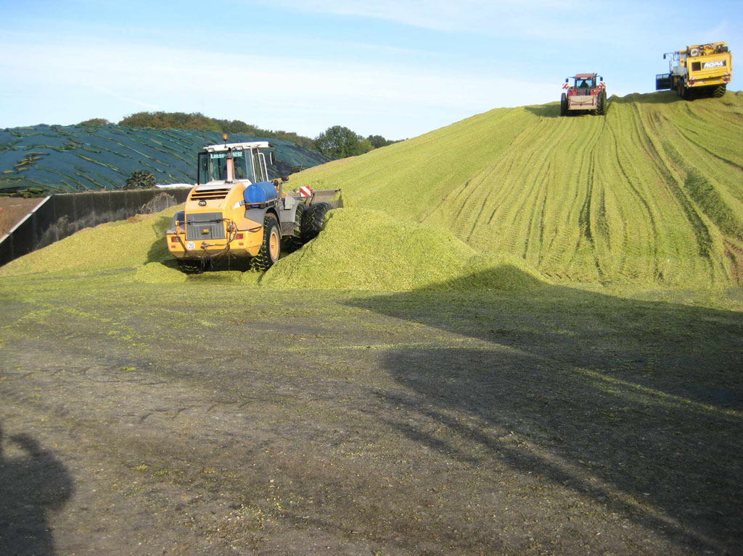Силосование нескольких культур вместе
При работе с переувлажененными культурам потери, связанные с выделением сока, могут оказаться очень большими, так как теряются легкоусвояемые питательные элементы. Потери от выделения сока можно значительно снизить или полностью избежать благодаря добавлению кормовых культур, абсорбирующих сок. Культуры-абсорбенты закладываются в силосные курганы или силосные траншеи тонкими слоями с помощью колесного погрузчика.
Количество добавляемых культур-абсорбентов зависит от типа культур и содержания сухого вещества. Например, к траве, в которой содержание сухого вещества составляет 18%, должно быть добавлено в среднем 85 кг свекольных гранул или 110 кг травяных гранул/соевой шелухи на тонну массы, чтобы получить содержание сухого вещества 24-25%. Выделение сока из кукурузы зависит от фазы спелости зерна. Несозревшая кукуруза, в которой крахмала меньше 10%, будет выделять сок при содержании сухого вещества менее 25%, в то время как созревшая культура с содержанием крахмала 20-30% может начать выделении сока при содержании сухого вещества около 31%. На каждый недостающий процент сухого вещества у кукурузы следует добавлять, по крайней мере, 12 кг свекольных гранул или 15 кг травяных гранул/соевой шелухи на тонну, чтобы получить вышеуказанный процент сухого вещества.
Верный выбор консерванта
В таблице приведены консерванты, которые можно использовать для оказания нужного эффекта на качество силосной массы.
Используйте только те силосные консерванты, к которым прилагаются все требуемые документы
Если вы решили воспользоваться силосным консервантом, то выберите тот, к которому прилагаются все необходимые документы с описанием эффекта его действия.
Такие консерванты, например, указаны в списке консервантов, протестированных и разрешенных к использованию на территоррии Германии.
Требуемый эффект | Нужный консервант | Преимущества/недостатки
Повышение качества силосной массы из культур с содержанием сухого вещества менее 28% | Кормовая культура-абсорбент | Снижает потери, связанные с выделением сока. Повышает качество.
 | Муравьиная кислота | Может увеличить потери, свящанные с выделением сока
Предотвращение угара силоса и размножения грибков в культурах с высоким содержанием сухого вещества | Пропионовая кислота | Отличный результат.
 | Гетероерментативные молочнокислые бактерии | Наиболее эффективны на кукурузе. Повышают потери, связанные с ферментацией.
 | Бензоат натрия | Отличный результат
Предотвращение разможения анаэробных спор | Нитрат натрия | Отличный результат
Повышение качества силосной массы из трудносилосующихся культур | Меласса | Не приводит к коррозии оборудования
 | Муравьиная кислота | Приводит к коррозии оборудования. Отсутствие влияния на рост и развитие грибков.
Повышение молочной продуктивности и привесов | Гетероферментативные молочнокислые бактерии | Наиболее эффективны на траве. Эффект менее очевиден. Могут привести к снижению стабильности.

Пленка для силоса
Пленка нужна для того, чтобы не допустить доступ воздуха и влаги в силосную массу в период созревания и хранения силоса.
В сумме затрат на заготовку силоса стоимость высококачественной пленки для силосного кургана или силосной траншеи составляет всего 1% или около 0,0013 Евро на корм.ед. Эта сумма значительно меньше затрат на силосохранилище или приобретение силосного консерванта, которые составляют приблизительно 0,03 - 0,04 и 0,007 - 0,014 Евро на корм. ед. соответственно.
Рекомендации
Силосная траншея закрывается как минимум двумя слоями пленки стандартного качества толщиной 0,15 мм или соответствующего натяжения. Как минимум один слой пленки стандартного качества толщиной 0,15 мм или 0,20 мм кладется на дно. Для дальнейшей защиты от механических повреждений и от птиц используется несколько видов сетки (например, Никосил и ей подобные). Такие защитные сетки можно использовать несколько раз в зависимости от того, как бережно выс ними работаете. В обычных условиях срок службы таких сеток составляет 5-10 лет. Не зависимо от того, используется или нет защитная сетка, силосная масса должна быть обязательно закрыта двумя слоями пленки.
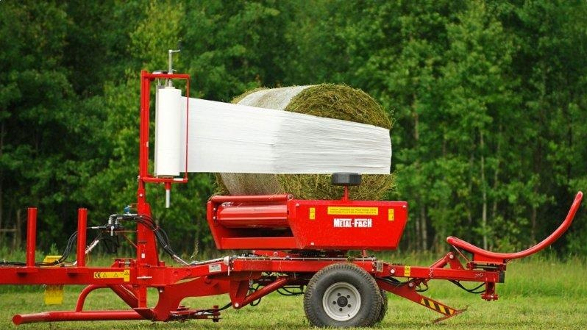В хозяйствах Германии получают хорошие результаты при использовании тонкой стрейч-пленки, которая применяется в качестве самого первого внутреннего слоя для закрытия силосной массы из злаковых трав и кукурузы. Этот вид стрейч-пленки имеет толщину всего 0,05 мм, она прозрачная и пропускает ультрафиолетовые лучи. Плнка плотно натягивается на силосную кучу. После этого силос закрывается прочной черной пленкой, не пропускающей ультрафиолетовые лучи, толщиной 0,15-0,20 мм. В завершении силосный курган закрывается сеткой.
Стрейч-пленка используется для закатывания рулонов. Пленка должна иметь равномерную толщину и быть устойчивой к механическому воздействию и вытягиванию. Важной характеристикой является ее устойчивость к ультрафилетовому излучению, так как в период хранения солнечный свет интенсивно воздействует на рулоны. Площадь поверхности рулонов значительно превосходит количество находящейся в них силосной массы. Поэтому используется белая пленка, которая лучше отражает солнечные лучи. Благодаря этому температура силоса в таких рулонах ниже, чем температура силоса, закатанного в цветную пленку. Толщина стрейч-пленки должна быть не менее 0,025 мм. Стрейч-пленку не следует растягивать более чем на 70% по сравнению с ее нормальным состоянием, то есть ее длина в растянутом состоянии не должна превышать ее длину в нормальном состоянии более чем в 1,7 раз. При таком натяжении ширина пленки уменьшится на 20%. Плотность пленки шириной 750 мм. выше, чем у пленки шириной 500 мм.
Из чего делают пленку для силоса?
Пленка для силоса сделана из полиэтилена, в которую добавлен черный уголь и другие стабилизаторы ультрафиолета, задача которых - защита от солнечных лучей. Стрейч-пленка покрыта тонким слоем клея.
Хранение
Пленку для силоса следует хранить в темном, сухом и прохладном месте, так как высокая температура и солнечные лучи ухудшают качество полиэтилена.
Какие качественные характеристики наиболее важны?
При оценке качества пленки следует принимать во внимание следующие характеристики:
- Герметичность
- Толщина
- Устойчивость к воздействию
- Эластичность и предел прочности на разрыв
- Устойчивость к ультрафиолетовому излучению
- Способность отражать солнечные лучи
Использование пленки, устойчивой к ультрафиолетовому излучению и способной отражать солнечные лучи, особенно важно при закатывании силоса в рулоны, но практически не имеет значения при хранении силоса в силосном кургане или силосной траншее.
Сегодня в продаже имеется много видов пленки повышенной прочности, которая имеет меньшую толщину, но, тем не менее, соответствует стандартам, установленным Датской Ассоциацией Стандартов. Существует двухслойная и трехслойная пленка, а также пленка, в которую добавлены те же вещества, которые используются при производстве стрейч-пленки. Поэтому такая пленка характеризуется повышенной устойчивостью к механическому воздействию и повышенной прочностью. Наряду с качественной пленкой, конечно же, существуют и пленка очень низкого качества.
Как проверить качество?
1. Вес: Полиэтилен имеет вес 0,92 г/см3. Это означает, что 100 м2 пленки толщиной 0,15 мм будет весить 13.8 кг или рулон 10х50 м = 500 м2 весит около 69 кг.
2. Поверхность: должна быть гладкой и блестящей.
3. Равномерность: Если на свету смотреть на пленку, на ней не должно присутствовать никаких прожилок или других неровностей.
Что делать с использованной пленкой?
Использованную пленку следует сдать в переработку. Если пленку снимать осторожно, то возможно повторное использование самого нижнего слоя пленки теперь уже в качестве верхнего слоя.

Технология выемки силоса
Оборудование для выемки силоса
Верный выбор оборудования для выемки силоса поможет вам снизить потери готового корма. Вид используемого оборудования напрямую связан с типом хранения и кормления. Перед покупкой оборудования для выемки силоса нужно, прежде всего, для себя ответить на следующие вопросы:
- Нужно ли мне новое оборудование?
- Поможет ли мне новое оборудование снизить потери кормов?
- Можно ли это оборудование также использовать для раздачи корма?
- Совместимо ли новое оборудование с системой кормления и, соответственно, с системой содержания животных?
- Увеличиться или уменьшиться производительность?
- Снизяться или увеличаться затраты на техобслуживание?
- Придется ли сделать параллельно дополнительные инвестиции, например, приобрести более мощный погрузчик?
Большая часть оборудования, используемого сегодня, представляет собой, в основном, навески для погрузчиков, а самым распространенным является силосный погрузчик с вилами. Но все больше и больше хозяйств используют измельчители силоса с целью снижения потерь корма. В меньшей степени используют силосорезки, самопередвижные вертикальные измельчители и навесные вертикальные измельчители для тракторов. Силосорезки и навесные вертикальные измельчители для тракторов в основном используются при системе кормления силосом "вволю", а также там, где концентрат скармливается каждой корове индивидуально с помощью автоматического кормораздатчика или в доильном отделении.
Выемка силоса:
- Открывайте силосохранилище только непосредственно перед выемкой силоса
- Пленка должна быть плотно натянута поверх силоса, так как неплотно положенная пленка создаст эффект воздушного насоса
- Нельзя допустить, чтобы через срез внутрь мог проникать воздух. При необходимости поверх среза можно уложить мешки с песокм или тюки соломы
- Силосная куча должна иметь четкую вертикальную поверхность среза
- Силос следует вырезать или выталкивать по направлении от кучи, и ни в коем случае не поднимать и не выталкивать по направлению к самой куче
- Силос следует выбраковывать, если он имеет неприятный и неароматный запах, а также, если на нем появилась плесень.
Оборудование для фронатальных погрузчиков
При выемке силоса из силосного кургана, как правило, имеют место большие потери. Поэтому силос следует вынимать очень осторожно.
Существует много видов и моделей для фронтальных погрузчиков. В данной главе информация по оборудованию дается общая и она не имеет никакого отношения к какой-либо определенной модели.
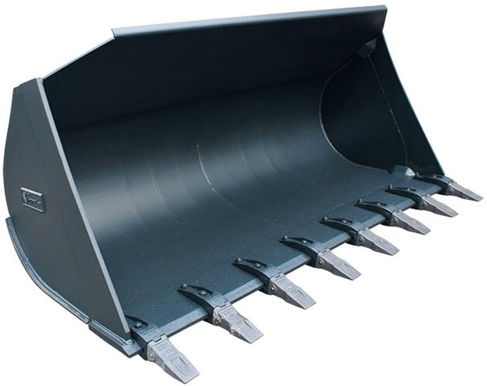Обычный большой ковш - не подходит.
Обычный большой ковш с глухими стенками без захватывающего механизма. Это простая и обычная навеска для фронтального погрузчика, экскаватора, колесного погрузчика и т.д. Данная навеска обычно используется для работы с силосной массой, сгруженной в кучу. При ее использовании поверхность силосной кучи становится неровной, рыхлой, так как на навеске отсутствует нож для резки силоса, что приводит к большим потерям готового корма. Принцип действия можно усовершенствовать, навесив на ковш захватный механизм, и превратив, таким образом, навеску в комбинированный выравнивающий и захватывающий ковш.
Вилы для прогрузки силоса - использование допустимо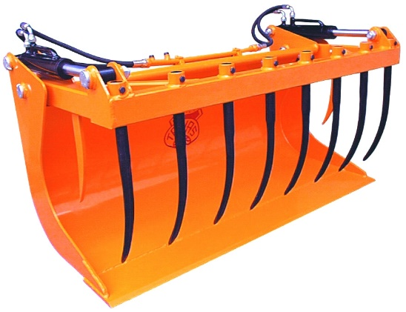
Обычные вилы для погрузки силоса с регулируемой верхней рамой с зубьями следует навешивать на фронтальные погрузчики, мини-погрузчики, колесные погрузчики и экскаваторы. Вилы для силоса используются для погрузки всех типов грубых кормов, соломы и глубокой подстилки. использование вил для силоса вместе с регулируемой верхней рамой с зубьями требует, чтобы погрузчик мог выполнять все три функции навески. Вилы для силоса являются очень распространенным оборудованием, которое может быть использовано и в других целях. Но главным недостатком данного вида оборудования является то, что при его использовании поверхности силосной кучи становится неровной и рыхлой.
Для работы с силосными вилами. оснащенными захватывающим механизмом, требуется трехоперационный фронтальный погрузчик.
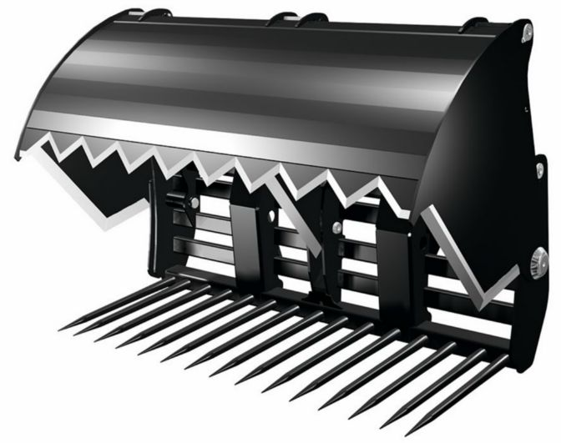Силосорезка - подходит
Ковш с зубьями в нижней части и регулируемой режущей верхней частью выглядит как традиционные вилы для силоса. На регулируемой верхней раме монтируется нож, который, в основном, используется для выемки силоса из хранилища. Силосорезка имеет большой вес, поэтому погрузчик должен обладать большой мощностью для подъема силосной массы. Данная модель силосорезки наилучшим образом подходит для выемки силоса. Она обеспечивает очень ровную и четкую поверхность среза. Ее можно использовать только для силоса и кормовой соломы.
Комбинированный выравнивающий и захватывающий ковш - использование допустимо
Комбинированный агрегат, где нижня часть представляет собой не что иное, как обычный ковш, а регулируемая верхняя часть заканчивается рядом зубьев. Он используется для выемки силоса из хранилища и для работы с сырьевым материалом. Комбинация ковша и захватного механизма делает этот агрегат многофункциональным. Поэтому для выполнения различных операций не требуется никакой дополнительной настройки. при его использовании поверхность силоса становится неровной и рыхлой, что в результате приводит к значительным потерям готового корма.
Трехрежимный многофункциональный ковш - использование допустимо
Трехрежимный многофункциональный ковш состоит из обычного ковша, вил для работы с навозом и силосом. Нижняя часть ковша глухая, а верхняя часть заканчивается рядом зубьев. Верхнюю часть можно регулировать. Когда ковш полностью закрыт, зубья спрятаны вовнутрь.
Блочная силосорезка - подходит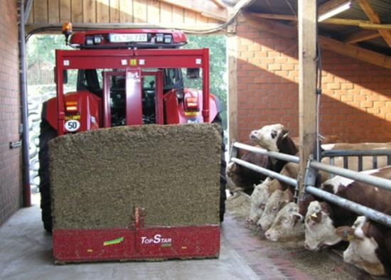
Силосорезка крепиться в трех точках, и может иметь дозирующее устройство для выгрузки. Она используется исключительно для грубых кормов. Блоки силоса отрезаются ножом. При этом поверхность среза ровная и чтеткая, что помогает свести до минимума потери готового корма и процесс окисления остальной массы. Силосорезка весит 1000 кг плюс вес силоса. Силосорезка незаменима при ограниченном количестве кормомест, когда используется передвижная решетчатая кормушка, куда кладутся силосные блоки сразу на несколько дней.
Комбинированное устройство для выемки и раздачи силоса - использование допустимо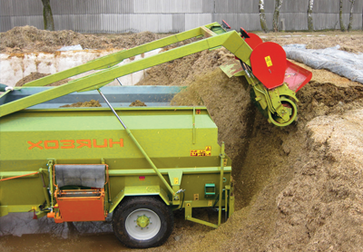
Прицепное или трехточечное навесное устройство для выемки и раздачи силоса, зачастую с дозирующим устройством для вугрузки. Обычно используется для выемки и кормления грубыми кормами. Выемка корма производится стрелой с измельчителем, находящейся в задней части машины. Стрела с измельчителем оборудована ножом. Для навесного вертикального измельчителя требуется трактор с хорошей мощность. Для трактора может даже понадобиться противовес. Трехточечное навесное устройство для выемки и раздачи силоса вместе с грузом силоса весит от 1600 до 3000 кг. Это довольно дорогостоящее оборудование.
Силосный измельчитель - подходит
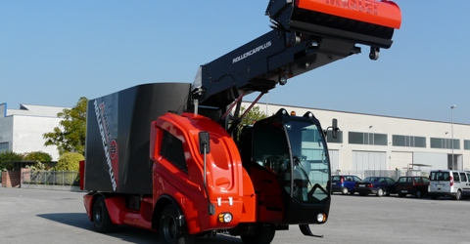Силосный измельчитель крепится к смесителю-кормораздатчику или любому другому оборудованию подобного типа. Сам измельчитель состоит из цилиндрической трубы, на которую нацеплено несколько ножей. Силосный измельчитель работает от гидравлики. У него большая мощность, а при использовании его вместе с кормораздатчиком рабочий процесс ускоряется в несколько раз. При использовании силосного измельчителя имеют место значительные потери корма, а, кроме того, поверхность силосной кучи становится неровной.

Техника безопасности
При проведении заготовки силоса обязательно следует соблюдать правила техники безопасности. Это поможет вам избежать несчастных случаев на производстве.
Ядовитый газ и отсутствие кислорода
Из-за выделения ядовитых газов и отсутствия кислорода строго запрещается входить в силосные башни, колодцы для сбора сока и закрытые помещения внутри силосных траншей, которые плохо вентилируются. Для вентиляции перечисленных помещений можно использовать вентиляторы, зерновые вентиляторы, и др. для нагнетания воздуха. Вы обязательно ДОЛЖНЫ использовать противогазы, через которые подается воздух, а также ремни безопасности, веревки и подъемное оборудование. Снаружи ВСЕГДА должен оставаться хотя бы один человек на случай непредвиденных ситуаций. Если у вас возникли хоть малейшие сомнения относительно вопросов, связанных с техникой безопасности, обязательно вызовите экспертов.
Азотные пары
При силосовании культур с высоким содержанием влаги и беллка выделяется большое количества азотных паров, особенно в первые дни после закладки. Пары имеют коричневатый цве, но как правило, их трудно распознать. Они имеют едкий сладковатый запах, который очень ядовит даже в небольших дозах. Азотные испарения тяжелее воздуха, и это следует учитывать при содержании животных в низких помещениях.
Пожарная безопасностьЕсли вы накрываете силос соломой, создается риск возникновения пожара.

Астма и аллергия
Грибковые споры в силосе могут стать причиной возникновения астмы или аллергии. Поэтому при работе с кормом всегда стоит использовать защитную маску.
Ботулизм
Наличие мертвых животных в силосе может стать причиной распространения ботулизма в стаде (бактерия Клостридиум ботулиниум). Если есть подозрения, что в кормоуборочном комбайне могут находится останки крыс, зайцев, или других животных, начинать его работу без предварительного осмотра нельзя.
Использование кислоты
Всегда используйте защитные очки и перчатки при работе с кислотами во время заготовки силоса. Всегда под рукой следует иметь емкость с водой, на случай, если кислота попадет в глаза на тело или на одежду.

